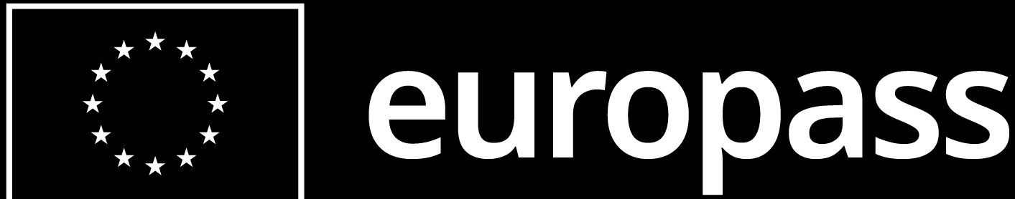
CUUU

ISTRUZIONE E FORMAZIONE
17/07/1995 Chiavari
LICEO PSICOPEDAGOGICO Istituto A. M. Gianelli

06/2004 Bologna

DIPLOMA DI CONSULENTE GRAFOLOGO - SPECIALIZZAZIONE AD INDIRIZZO PROFESSIONALE E
PERITALE-GIUDIZIARIO AGAS - Scuola Superiore di Grafologia

01/2009 Genova
LAUREA IN SCIENZE PEDAGOGICHE E DELL' EDUCAZIONE - CLASSE 18 Università degli Studi di Genova

06/2018 Genova

DIPLOMA DI SPECIALIZZAZIONE PER L'ATTIVITÀ DI SOSTEGNO DIDATTICO AGLI ALUNNI CON
DISABILITÀ - SCUOLA PRIMARIA Università degli Studi di Genova

30/06/2021 Roma
LAUREA MAGISTRALE IN PEDAGOGIA - LM 85 Università degli Studi G. Marconi

14/07/2022
CERTIFICAZIONE ESOL - INGLESE B2 British Institute examination Board

COMPETENZE LINGUISTICHE

Lingua madre: ITALIANO
Altre lingue:

COMPRENSIONE ESPRESSIONE ORALE SCRITTURA
Ascolto
Lettura
Produzione orale Interazione orale
INGLESE B2 B2 B1 B2
Livelli: A1 e A2: Livello elementare B1 e B2: Livello intermedio C1 e C2: Livello avanzato

PATENTE DI GUIDA
Patente di guida: B

ESPERIENZA LAVORATIVA
01/09/2020 – 31/08/2024

DOCENTE DI SCUOLA PRIMARIA - SOSTEGNO IC SANTA MARGHERITA LIGURE
01/09/2019 – 31/08/2020

INSEGNANTE DI SCUOLA PRIMARIA IC CHIAVARI II
01/09/2017 – 31/08/2019

DOCENTE DI POTENZIAMENTO DI SCUOLA DELL’INFANZIA IC BOGLIASCO-PIEVE-SORI

18/11/2016 – 30/06/2017

INSEGNANTE PER ALUNNI CON BISOGNI EDUCATIVI SPECIALI NELLA SCUOLA PRIMARIA IC CHIAVARI DELLA TORRE
2001 – 2017

ASSISTENTE AMMINISTRATIVA

COMPETENZE DIGITALI
Posta elettronica Google Gestione autonoma della posta e-mail Microsoft applications

INCARICHI
01/09/2017 – 31/08/2018
Anno scolastico 2017/2018 - Nomina come membro della Commissione Innovazione tecnologia e didattica - Istituto Comprensivo Bogliasco-Pieve-Sori
01/09/2020 – 31/08/2022
Incarico per attività di supporto curricolare - Istituto Comprensivo Santa Margherita Ligure
01/09/2021 – 31/08/2022
Progetto di formazione a cascata Ed. civica - 16 ore (8 di docenza)
01/09/2021 – 31/08/2022
Laboratorio inclusione - referente del percorso formativo del personale docente ai fini dell'inclusione degli alunni con disabilità - I.C. Santa Margherita Ligure

CORSI FREQUENTATI

- Azioni didattiche inclusive - Istituto per le Tecnologie Didattiche - 25 ore - anno 2019
- Unità formativa "Modi di dire" - Istituto Comprensivo Avegno-Camogli-Recco-Uscio - 25 ore, luglio 2019

- Piano nazionale formazione educazione civica - USR LIGURIA - 40 ore - a.s. 2020/2021
- Corso di Esperto di Coesione sociale - Università per Stranieri "Dante Alighieri" 2 CFU - 14 ore a.s. 2021/2022

- Strumenti e strategie per l'inclusione e l'integrazione dei nuovi arrivati in Italia (NAI) - Ambito Na 14
- 25 ore - luglio 2022
- Intercultura e internazionalizzazione - CFI Scuola - 25 ore - gennaio 2024

Autorizzo il trattamento dei miei dati personali presenti nel CV ai sensi dell’art. 13 d. lgs. 30 giugno 2003 n. 196 - “Codice in materia di protezione dei dati personali” e dell’art. 13 GDPR 679/16 - “Regolamento europeo sulla protezione dei dati personali”.

